***Няма човек, който да има право да бъде аматьор що се отнася до физическите тренировки. Какъв позор е за човек да остарее без да види красотата и силата, на които е способно тялото му.***

**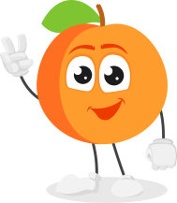*Те могат да се шегуват. Те могат да седнат и да анализират, критикуват и на всичко да се забавляват. Но аз живея живота си. Правя го. А ти какво правиш ?***

**Кай Грийн**

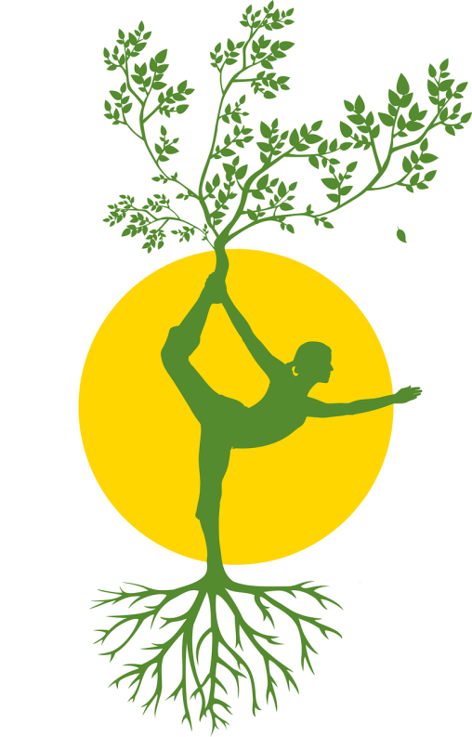***Погрижи се за тялото си. Това е единственото място, на което можеш  да живееш.***

**Джим Рон**

***Просто запомни. Някъде там малко китайско момиченце загрява с твоите максимални килограми.***

**Джим Конрой, Олимпийски треньор по вдигане на тежести**



**Живеем в свят, в който има повече отрови отколкото чистота: Трябва ли да се стремим да живеем здравословно, да променяме режима си на хранене, като досега сме погълнали с тонове нездравословни храни? Защо да го правим? Как да водим здравословен начин на живот в този замърсен свят?**

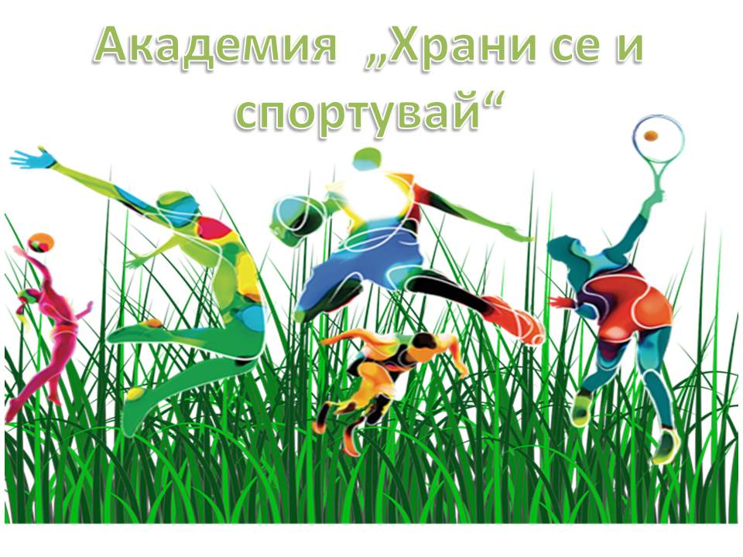 **Да, има неблагоприятни влияния, които не можем да премахнем поне в близко бъдеще, но защо не започнем поне с дребните стъпки, които да подобрят нашия микросвят и качеството на живота на тези, които обичаме и разбира се на нас самите.**

**Няколко съвета за здравословно хранене, които всеки трябва да знае**

* В менюто ви трябва да преобладава трастенията, плодовете, зеленчуците, ядките, семената и варивата.
* Яжте истинска, а не обработена храна Хранете се седнали на маса, никога в движение.
* Пийте само вода, чай и прясно изцедени сокове.
* Гответе у дома - домашно приготвената храна е най-полезна.
* Хранете се по- бавно.
* Яжте пробиотични храни
* Яжте яйца.
* Увеличете приема на протеин .
* Печете вместо да пържите.
* Плодовете са по-полезни за ядене, а не за пиене.
* Изберете здравословни мазнини за готвене и овкусяване на салати.
* Яжте в по-малки чинии.
* Пийте чисто кафе.
* Намалете наситените .
* Не пропускайте закуската.
* Не яжте през нощта
* От време на време се насладете на любимите си храни.

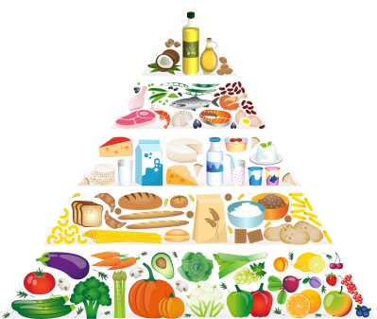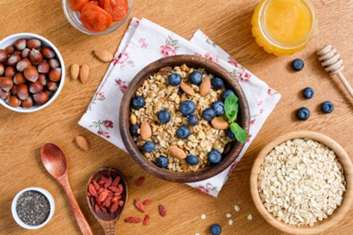

***„Животът изисква движение"***

***Аристотел***

**Защо трябва да сме физически активни и да спортуваме:**

* повишават самочувствието, подобряват настроението и намаляват стреса;
* поддържат костите, ставите и мускулите в добро състояние;
* оказват благоприятно въздействие върху стойностите на кръвното налягане, телесното тегло и серумния холестерол;
* допринасят за нормализиране на нивата на глюкозата в кръвта;
* подобряват функционалната годност на организма;
* намаляват риска от остеопороза при лицата, които от ранна детска възраст са се занимавали с физически упражнени;
* повишават костната плътност и намаляват риска от счупвания;
* намаляват риска от развитие на сърдечно-съдови заболявания (два пъти);

**5 точки в полза на спорта**:

* 1. Има благотворен ефект върху сърдечно-мускулната система, имунната система и психичното състояние. 2. Ускорява циркулацията на кръв: доброто кръвоомръщение активира ивунните циркулации.; 3. Премахва стреса: стреса отслабва имунната ни система, а спорта може да я балансира отново. 4. Подобрява апетита, храносмилането, метаболизма; 5. Подмладява ни. ;)

**Не забравяйте:  
        Физическата активност може да Ви помогне да се чувствате по-добре!  
        Физическата активност може да Ви помогне да изглеждате по-добре!  
        Физическата активност може да Ви помогне да бъдете по-здрави!**